Statistiques  à deux variables | Calcul des paramètres statistiques,  régression | CASIO  GRAPH 85

? | 1) Déterminer les éléments caractéristiques de chaque série.  2) Représenter le nuage de points associé à la série statistique double suivante et tracer la droite de régression de L en C. | ?
   | Jour | 1 | 2 | 3 | 4 | 5
   | X : température en °C | -6 | -4 | 5 | 0 | 2
   | Y : Consommation en L | 40 | 36 | 23 | 32 | 28
Accès au mode statistique - Entrée des données
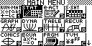  Touche MENU , icône . → Cet écran est appelé « écran des listes ».  Mettre les températures dans une liste, par exemple L1.  Mettre les consommations dans une autre liste (ici L2). | 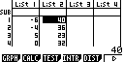
1) Calcul des paramètres des deux séries
Instruction CALC (touche .F2. ) puis instruction .SET.  (touche F6 ).  .2Var Xlist : List 1 (touche F1 puis .1. ) ;  .2Var Ylist : List 2 (touche F1 puis .2.) ;  .2Var Freq : 1 (touche F1 ).  Appuyer sur la touche EXIT pour revenir à l’écran des  listes puis instruction .2VAR. (touche F2 ).  → On peut faire défiler les résultats au moyen des flèches. | 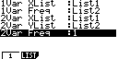  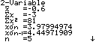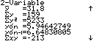

2) Représentation graphique
Retour à l’écran des listes : touche EXIT 2 fois, puis  Instruction GRPH .  # Paramétrer le Menu Statgraph1 :  Instruction .SET. et régler l’écran comme ci-contre.  # Pour obtenir le nuage de points :  touche .EXIT. puis instruction GPH1 ( F1 ).  # Pour obtenir la droite d’ajustement linéaire :  Instruction .X. (touche .F1. ) puis instruction .DRAW.  (touche .F6. ).  → A noter qu’un ZoomStat a été utilisé.  → La droite d’ajustement de Y en X est obtenue par la méthode des moindres carrés. | 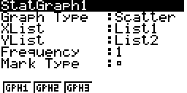  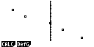  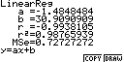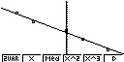

⇒ Compléments

Obtention du coefficient de corrélation
Il se lit sur l’écran donnant l’équation de la droite de régression. 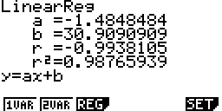

⇒ Problèmes pouvant être rencontrés

Problème rencontré | Comment y remédier
Aucun graphique n’est trace à l’écran. | La fenêtre graphique n’est pas adaptée à la représentation souhaitée.
Erreur lors du trace de la droite de régression. | Faire recalculer les coefficients a et b de la droite .
Dim ERROR | La série statistique appelée pour la représentation graphique n’existe pas.  Appuyer sur la touche AC/ON puis rectifier.
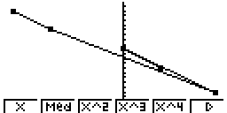 | Revenir au menu StatGraph1 : appuyer sur la touche EXIT , puis choisir SET (touche F6 ). Pour Graph Type choisir Scat (touche F1 ).  Quitter par EXIT , puis GPH 1, X et DRAW .

⇒ Commentaires
 Pour la saisie des données, les instructions figurent sur la fiche n° 100.

 Les tracés de fonctions et les représentations graphiques de séries statistiques sont indépendants.

